济南市配售型保障性住房工作项目问答
(凤栖新筑篇)

- 项目本体篇
（一）项目位置在哪里？
项目位于中林路与金达路交汇处北行50米路西，由济南轨道交通集团负责建设实施。
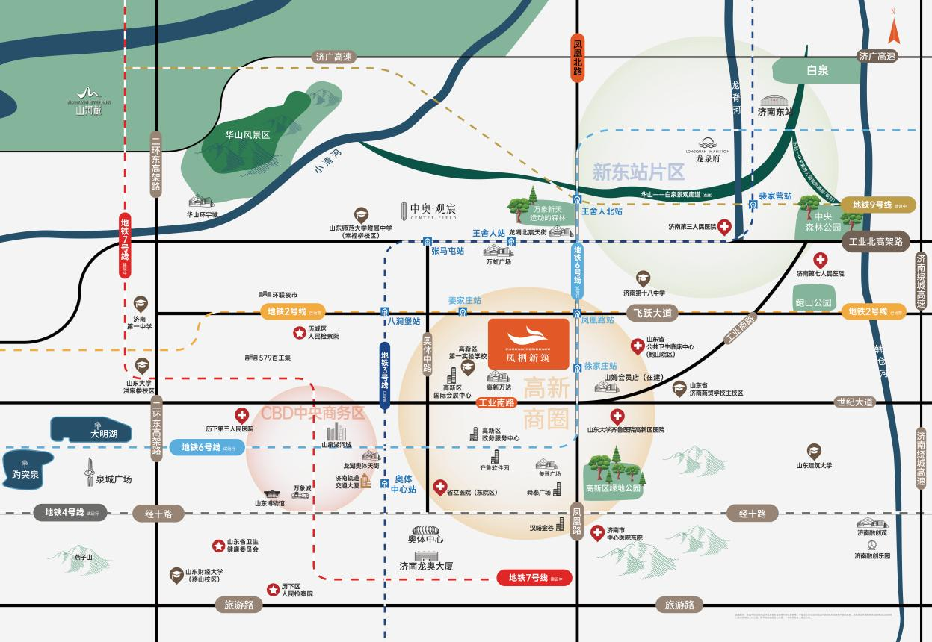

（二）项目的社区规划是什么？
小区容积率为2.02，绿地率为35%，共规划8栋18层小高层产品，共计1257套房源，项目提供建筑面积约40㎡、60㎡、90㎡等多种户型，首层层高3.1米，标准层层高2.95米。项目总建筑面积约106925.75㎡，其中地上建筑面积约76840.69㎡，地下住宅停车位632个（其中人防车位204个，非人防车位428个），储藏室322个。同时，社区还配备了一处近2000平方米的社区商业，保障居民日常的购物需求。项目东北侧规划了一所6班制幼儿园，为孩子就近入学提供保障。
- 项目配套篇
（一）项目周边交通便利吗？
项目位于高新区舜华路街道，东临金达路，西临小汉峪沟，南临中林路。项目坐拥“五横三纵双地铁”立体交通网络，五横为工业北路、工业南路、飞跃大道、经十路、旅游路，三纵为凤凰路、奥体中路、二环东路，并且距离地铁2号线和6号线换乘站凤凰路站仅约500米，距离6号线徐家庄站约700米，双地铁赋能。此外，项目周边1公里范围内分布12个公交站点，居民出行更便捷。
（二）项目周边教育资源如何？
项目享受高新区优质教育资源，周边建有多所学校，距离新河湾大地幼儿园约170米，距离玺悦幼儿园约300米，距离工业南路北小学（在建）约600米，距离高新区第一实验学校约1.2公里。为孩子日后教育和成长提供坚实保障。
（三）项目周边医疗资源如何？
项目近享山东大学齐鲁医院高新区医院、济南市第三人民医院等优质医疗资源，与山东第一医科大学附属省立医院(奥体院区）和济南市中心医院东院区直线距离约4公里，健康生活有保障。
（四）项目周边商业配套如何？
项目距离山姆会员店（在建）约1公里、距离高新万达广场、龙湖北宸天街、万虹广场等商场约2公里。同时项目自建约2000平方米商业社区，您可以不出家门就可以享受到一站式服务体验，满足您和家人购物休闲、娱乐消费等多元需求。
（五）项目周边的自然资源怎么样？
项目西邻小汉峪沟景观绿化（规划），近水而居，推窗观景。社区内规划打造高绿量花园广场，与自然和谐共生的居住氛围，充分满足全龄段居住者户外休闲、社交、运动、观景等需求
三、项目设计篇
（一）项目有哪些户型？
项目规划七种户型设计，覆盖40㎡一室、60㎡一室/两室、90㎡三室。40㎡户型功能分区合理，南向搭配宽景阳台，实现充分采光。60㎡户型全明设计，动静分区合理，空间利用紧凑，两口或三口之家的理想选择。90㎡设计两面宽和三面宽两种户型，卧室搭配飘窗，通风采光效果极佳。七大户型适配不同家庭结构居住需求。带装修交付，入住省心便捷。
（二）项目的交付标准是什么？
项目为全装修交付，室内墙面为乳胶漆，地面全部面砖，室内门为成品木门，卫生间洗手盆、马桶、花洒安装到位；厨房地柜、油烟机、洗菜盆配置到位。全装修交付，既能保障低碳环保，又节约能源，同时解决居民装修的后顾之忧。
四、项目物业篇
项目选择优秀物业公司合作，提供星级物业服务，专属管家服务，24小时应急系统；配备人脸识别系统、可视对讲系统、车牌识别管理系统、闭路监控系统、无线巡更系统、电梯五方通话、周界入侵系统等，实现小区智能化管理，保障居民的生活安全和便利。
五、项目推售计划篇
（一）项目什么时间可以选房？
凤栖新筑项目配售与具体选房时间另行通知，请及时关注爱山东APP、济南市住房和城乡建设局官网等。
（二）项目现在什么进度了？
项目1#、2#、3#、4#、5#已实现结构封顶，6#、7#、8#正在进行基础施工。
（三）有没有样板间？样板间什么时间开放？
正在建设中，可咨询接待中心热线了解。
六、项目咨询热线
（一）咨询项目有没有热线电话？
有，请拨打以下热线咨询
0531-59998686；
0531-59998687。
（二）是否有保障房服务中心？在哪里？
有，服务中心位于高新区中林路与宏宇路交汇处西北角，导航软件搜索“凤栖新筑接待中心”即可查询精确位置。
（三）保障房服务中心接待时间？
保障房服务中心设置集中接待及看房时间，请您于电话咨询时预约看房时间。

